EXCELENTISSIMO SENHOR PRESIDENTE DA CÂMARA
MUNICIPAL DE SUMARÉ

Considerando as reclamações de muitos moradores da Rua Felício Roggeri no Jardim Santa Julia, em relação a falta de pavimentação asfáltica, trecho ponta da rua.

Considerando que esses moradores, há anos vem lutando sem sucesso pela conquista do serviço, sentido-se abandonados pelo poder público.

Considerando o direito que esses munícipes tem, pois pagam seus impostos esperando retorno de infraestruturas básicas, as quais necessitam.

Diante do exposto, Requeiro a Vossa Excelência, ouvido o Plenário, seja oficiado ao Exmo. Senhor Prefeito Municipal, a ele solicitando as seguintes informações:

1 - Existe projeto para pavimentar a ponta da rua em questão?
2 - Se sim, para quando está previsto a execução da obra?
1 - Se não, sugiro que seja realizado estudo no sentido de atender à necessidade da população que anseia pela conclusão do serviço.

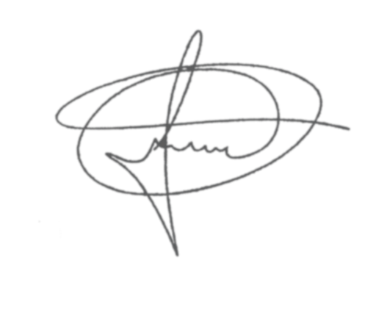
Sala das Sessões, 30 de junho de 2020.

MARCIO BRIANES
Vereador

